Kern 3 Veilig Leren Lezen Kern 3 Veilig Leren Lezen Kern 3 Veilig Leren Lezen Kern 3 Veilig Leren Lezen Kern 3 Veilig Leren Lezen Kern 3 Veilig Leren Lezen Kern 3 Veilig Leren Lezen Kern 3 Veilig Leren Lezen Kern 3 Veilig Leren Lezen Kern 3 Veilig Leren Lezen Kern 3 Veilig Leren Lezen Kern 3 Veilig Leren Lezen Kern 3 Veilig Leren Lezen Kern 3 Veilig Leren Lezen Kern 3 Veilig Leren Lezen Kern 3 Veilig Leren Lezen Kern 3 Veilig Leren Lezen Kern 3 Veilig Leren Lezen Kern 3 Veilig Leren Lezen Kern 3 Veilig Leren Lezen Kern 3 Veilig Leren Lezen Kern 3 Veilig Leren Lezen Kern 3 Veilig Leren Lezen Kern 3 Veilig Leren Lezen Kern 3 Veilig Leren Lezen Kern 3 Veilig Leren Lezen Kern 3 Veilig Leren Lezen Kern 3 Veilig Leren Lezen Kern 3 Veilig Leren Lezen Kern 3 Veilig Leren Lezen Kern 3 Veilig Leren Lezen Kern 3 Veilig Leren Lezen Kern 3 Veilig Leren Lezen Kern 3 Veilig Leren Lezen Kern 3 Veilig Leren Lezen Kern 3 Veilig Leren Lezen Kern 3 Veilig Leren Lezen Kern 3 Veilig Leren Lezen Kern 3 Veilig Leren Lezen Kern 3 Veilig Leren Lezen Kern 3 Veilig Leren Lezen Kern 3 Veilig Leren Lezen Kern 3 Veilig Leren Lezen Kern 3 Veilig Leren Lezen Kern 3 Veilig Leren Lezen Kern 3 Veilig Leren Lezen Kern 3 Veilig Leren Lezen Kern 3 Veilig Leren Lezen Kern 3 Veilig Leren Lezen Kern 3 Veilig Leren Lezen Kern 3 Veilig Leren Lezen Kern 3 Veilig Leren Lezen Kern 3 Veilig Leren Lezen Kern 3 Veilig Leren Lezen Kern 3 Veilig Leren Lezen Kern 3 Veilig Leren Lezen Kern 3 Veilig Leren Lezen Kern 3 Veilig Leren Lezen Kern 3 Veilig Leren Lezen Kern 3 Veilig Leren Lezen Kern 3 Veilig Leren Lezen Kern 3 Veilig Leren Lezen Kern 3 Veilig Leren Lezen Kern 3 Veilig Leren Lezen Kern 3 Veilig Leren Lezen Kern 3 Veilig Leren Lezen Kern 3 Veilig Leren Lezen Kern 3 Veilig Leren Lezen Kern 3 Veilig Leren Lezen Kern 3 Veilig Leren Lezen Kern 3 Veilig Leren Lezen Kern 3 Veilig Leren Lezen Kern 3 Veilig Leren Lezen Kern 3 Veilig Leren Lezen Kern 3 Veilig Leren Lezen Kern 3 Veilig Leren Lezen Kern 3 Veilig Leren Lezen Kern 3 Veilig Leren Lezen Kern 3 Veilig Leren Lezen Kern 3 Veilig Leren Lezen Kern 3 Veilig Leren Lezen Kern 3 Veilig Leren Lezen Kern 3 Veilig Leren Lezen Kern 3 Veilig Leren Lezen Kern 3 Veilig Leren Lezen Kern 3 Veilig Leren Lezen Kern 3 Veilig Leren Lezen Kern 3 Veilig Leren Lezen Kern 3 Veilig Leren Lezen Kern 3 Veilig Leren Lezen Kern 3 Veilig Leren Lezen Kern 3 Veilig Leren Lezen Kern 3 Veilig Leren Lezen Kern 3 Veilig Leren Lezen Kern 3 Veilig Leren Lezen Kern 3 Veilig Leren Lezen Kern 3 Veilig Leren Lezen Kern 3 Veilig Leren Lezen Kern 3 Veilig Leren Lezen Kern 3 Veilig Leren Lezen Kern 3 Veilig Leren Lezen Kern 3 Veilig Leren Lezen Kern 3 Veilig Leren Lezen Kern 3 Veilig Leren Lezen Kern 3 Veilig Leren Lezen Kern 3 Veilig Leren Lezen Kern 3 Veilig Leren Lezen Kern 3 Veilig Leren Lezen Kern 3 Veilig Leren Lezen Kern 3 Veilig Leren Lezen Kern 3 Veilig Leren Lezen Kern 3 Veilig Leren Lezen Kern 3 Veilig Leren Lezen Kern 3 Veilig Leren Lezen Kern 3 Veilig Leren Lezen Kern 3 Veilig Leren Lezen Kern 3 Veilig Leren Lezen Kern 3 Veilig Leren Lezen Kern 3 Veilig Leren Lezen Kern 3 Veilig Leren Lezen Kern 3 Veilig Leren Lezen Kern 3 Veilig Leren Lezen Kern 3 Veilig Leren Lezen Kern 3 Veilig Leren Lezen Kern 3 Veilig Leren Lezen Kern 3 Veilig Leren Lezen Kern 3 Veilig Leren Lezen Kern 3 Veilig Leren Lezen Kern 3 Veilig Leren Lezen Kern 3 Veilig Leren Lezen Kern 3 Veilig Leren Lezen Kern 3 Veilig Leren Lezen Kern 3 Veilig Leren Lezen Kern 3 Veilig Leren Lezen Kern 3 Veilig Leren Lezen Kern 3 Veilig Leren Lezen Kern 3 Veilig Leren Lezen Kern 3 Veilig Leren Lezen Kern 3 Veilig Leren Lezen Kern 3 Veilig Leren Lezen Kern 3 Veilig Leren Lezen Kern 3 Veilig Leren Lezen Kern 3 Veilig Leren Lezen Kern 3 Veilig Leren Lezen Kern 3 Veilig Leren Lezen Kern 3 Veilig Leren Lezen Kern 3 Veilig Leren Lezen Kern 3 Veilig Leren Lezen Kern 3 Veilig Leren Lezen Kern 3 Veilig Leren Lezen Kern 3 Veilig Leren Lezen Kern 3 Veilig Leren Lezen Kern 3 Veilig Leren Lezen Kern 3 Veilig Leren Lezen Kern 3 Veilig Leren Lezen Kern 3 Veilig Leren Lezen Kern 3 Veilig Leren Lezen Kern 3 Veilig Leren Lezen Kern 3 Veilig Leren Lezen Kern 3 Veilig Leren Lezen Kern 3 Veilig Leren Lezen Kern 3 Veilig Leren Lezen Kern 3 Veilig Leren Lezen Kern 3 Veilig Leren Lezen Kern 3 Veilig Leren Lezen Kern 3 Veilig Leren Lezen Kern 3 Veilig Leren Lezen Kern 3 Veilig Leren Lezen Kern 3 Veilig Leren Lezen Kern 3 Veilig Leren Lezen Kern 3 Veilig Leren Lezen Kern 3 Veilig Leren Lezen Kern 3 Veilig Leren Lezen Kern 3 Veilig Leren Lezen Kern 3 Veilig Leren Lezen Kern 3 Veilig Leren Lezen Kern 3 Veilig Leren Lezen Kern 3 Veilig Leren Lezen Kern 3 Veilig Leren Lezen Kern 3 Veilig Leren Lezen Kern 3 Veilig Leren Lezen Kern 3 Veilig Leren Lezen Kern 3 Veilig Leren Lezen Kern 3 Veilig Leren Lezen Kern 3 Veilig Leren Lezen Kern 3 Veilig Leren Lezen Kern 3 Veilig Leren Lezen Kern 3 Veilig Leren Lezen Kern 3 Veilig Leren Lezen Kern 3 Veilig Leren Lezen Kern 3 Veilig Leren Lezen Kern 3 Veilig Leren Lezen Kern 3 Veilig Leren Lezen Kern 3 Veilig Leren Lezen Kern 3 Veilig Leren Lezen Kern 3 Veilig Leren Lezen Kern 3 Veilig Leren Lezen Kern 3 Veilig Leren Lezen Kern 3 Veilig Leren Lezen Kern 3 Veilig Leren Lezen Kern 3 Veilig Leren Lezen Kern 3 Veilig Leren Lezen Kern 3 Veilig Leren Lezen Kern 3 Veilig Leren Lezen Kern 3 Veilig Leren Lezen Kern 3 Veilig Leren Lezen Kern 3 Veilig Leren Lezen Kern 3 Veilig Leren Lezen Kern 3 Veilig Leren Lezen Kern 3 Veilig Leren Lezen Kern 3 Veilig Leren Lezen Kern 3 Veilig Leren Lezen Kern 3 Veilig Leren Lezen Kern 3 Veilig Leren Lezen Kern 3 Veilig Leren Lezen Kern 3 Veilig Leren Lezen Kern 3 Veilig Leren Lezen Kern 3 Veilig Leren Lezen Kern 3 Veilig Leren Lezen Kern 3 Veilig Leren Lezen Kern 3 Veilig Leren Lezen Kern 3 Veilig Leren Lezen Kern 3 Veilig Leren Lezen Kern 3 Veilig Leren Lezen Kern 3 Veilig Leren Lezen Kern 3 Veilig Leren Lezen Kern 3 Veilig Leren Lezen Kern 3 Veilig Leren Lezen Kern 3 Veilig Leren Lezen Kern 3 Veilig Leren Lezen Kern 3 Veilig Leren Lezen Kern 3 Veilig Leren Lezen Kern 3 Veilig Leren Lezen Kern 3 Veilig Leren Lezen Kern 3 Veilig Leren Lezen Kern 3 Veilig Leren Lezen Kern 3 Veilig Leren Lezen Kern 3 Veilig Leren Lezen Kern 3 Veilig Leren Lezen Kern 3 Veilig Leren Lezen Kern 3 Veilig Leren Lezen Kern 3 Veilig Leren Lezen Kern 3 Veilig Leren Lezen Kern 3 Veilig Leren Lezen Kern 3 Veilig Leren Lezen Kern 3 Veilig Leren Lezen Kern 3 Veilig Leren Lezen Kern 3 Veilig Leren Lezen Kern 3 Veilig Leren Lezen Kern 3 Veilig Leren Lezen Kern 3 Veilig Leren Lezen Kern 3 Veilig Leren Lezen Kern 3 Veilig Leren Lezen Kern 3 Veilig Leren Lezen Kern 3 Veilig Leren Lezen Kern 3 Veilig Leren Lezen Kern 3 Veilig Leren Lezen Kern 3 Veilig Leren Lezen Kern 3 Veilig Leren Lezen Kern 3 Veilig Leren Lezen Kern 3 Veilig Leren Lezen Kern 3 Veilig Leren Lezen Kern 3 Veilig Leren Lezen Kern 3 Veilig Leren Lezen Kern 3 Veilig Leren Lezen Kern 3 Veilig Leren Lezen

de | d | ui | m | de | d | eu | k | de | d | o | p
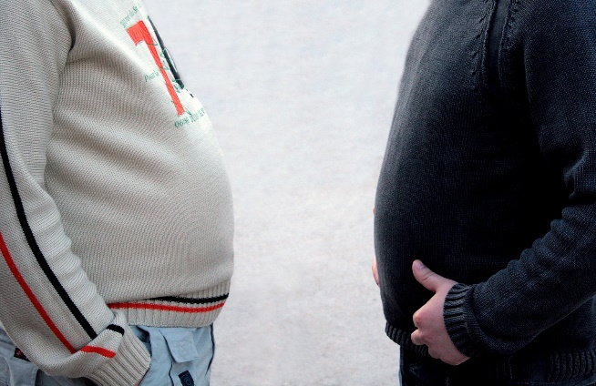 |  |  |  |  |  |  |  | 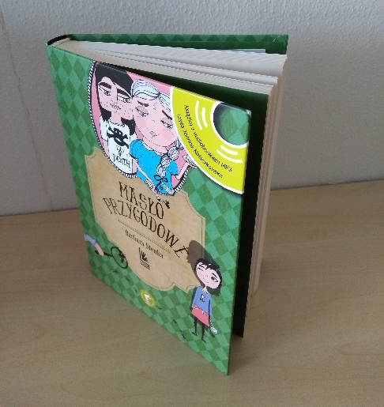
 | d | i | k | ik | d | ui | k | het | b | oe | k

Kern 3 Veilig Leren Lezen Kern 3 Veilig Leren Lezen Kern 3 Veilig Leren Lezen Kern 3 Veilig Leren Lezen Kern 3 Veilig Leren Lezen Kern 3 Veilig Leren Lezen Kern 3 Veilig Leren Lezen Kern 3 Veilig Leren Lezen Kern 3 Veilig Leren Lezen Kern 3 Veilig Leren Lezen Kern 3 Veilig Leren Lezen Kern 3 Veilig Leren Lezen Kern 3 Veilig Leren Lezen Kern 3 Veilig Leren Lezen Kern 3 Veilig Leren Lezen Kern 3 Veilig Leren Lezen Kern 3 Veilig Leren Lezen Kern 3 Veilig Leren Lezen Kern 3 Veilig Leren Lezen Kern 3 Veilig Leren Lezen Kern 3 Veilig Leren Lezen Kern 3 Veilig Leren Lezen Kern 3 Veilig Leren Lezen Kern 3 Veilig Leren Lezen Kern 3 Veilig Leren Lezen Kern 3 Veilig Leren Lezen Kern 3 Veilig Leren Lezen Kern 3 Veilig Leren Lezen Kern 3 Veilig Leren Lezen Kern 3 Veilig Leren Lezen Kern 3 Veilig Leren Lezen Kern 3 Veilig Leren Lezen Kern 3 Veilig Leren Lezen Kern 3 Veilig Leren Lezen Kern 3 Veilig Leren Lezen Kern 3 Veilig Leren Lezen Kern 3 Veilig Leren Lezen Kern 3 Veilig Leren Lezen Kern 3 Veilig Leren Lezen Kern 3 Veilig Leren Lezen Kern 3 Veilig Leren Lezen Kern 3 Veilig Leren Lezen Kern 3 Veilig Leren Lezen Kern 3 Veilig Leren Lezen Kern 3 Veilig Leren Lezen Kern 3 Veilig Leren Lezen Kern 3 Veilig Leren Lezen Kern 3 Veilig Leren Lezen Kern 3 Veilig Leren Lezen Kern 3 Veilig Leren Lezen Kern 3 Veilig Leren Lezen Kern 3 Veilig Leren Lezen Kern 3 Veilig Leren Lezen Kern 3 Veilig Leren Lezen Kern 3 Veilig Leren Lezen Kern 3 Veilig Leren Lezen Kern 3 Veilig Leren Lezen Kern 3 Veilig Leren Lezen Kern 3 Veilig Leren Lezen Kern 3 Veilig Leren Lezen Kern 3 Veilig Leren Lezen Kern 3 Veilig Leren Lezen Kern 3 Veilig Leren Lezen Kern 3 Veilig Leren Lezen Kern 3 Veilig Leren Lezen Kern 3 Veilig Leren Lezen Kern 3 Veilig Leren Lezen Kern 3 Veilig Leren Lezen Kern 3 Veilig Leren Lezen Kern 3 Veilig Leren Lezen Kern 3 Veilig Leren Lezen Kern 3 Veilig Leren Lezen Kern 3 Veilig Leren Lezen Kern 3 Veilig Leren Lezen Kern 3 Veilig Leren Lezen Kern 3 Veilig Leren Lezen Kern 3 Veilig Leren Lezen Kern 3 Veilig Leren Lezen Kern 3 Veilig Leren Lezen Kern 3 Veilig Leren Lezen Kern 3 Veilig Leren Lezen Kern 3 Veilig Leren Lezen Kern 3 Veilig Leren Lezen Kern 3 Veilig Leren Lezen Kern 3 Veilig Leren Lezen Kern 3 Veilig Leren Lezen Kern 3 Veilig Leren Lezen Kern 3 Veilig Leren Lezen Kern 3 Veilig Leren Lezen Kern 3 Veilig Leren Lezen Kern 3 Veilig Leren Lezen Kern 3 Veilig Leren Lezen Kern 3 Veilig Leren Lezen Kern 3 Veilig Leren Lezen Kern 3 Veilig Leren Lezen Kern 3 Veilig Leren Lezen Kern 3 Veilig Leren Lezen Kern 3 Veilig Leren Lezen Kern 3 Veilig Leren Lezen Kern 3 Veilig Leren Lezen Kern 3 Veilig Leren Lezen Kern 3 Veilig Leren Lezen Kern 3 Veilig Leren Lezen Kern 3 Veilig Leren Lezen Kern 3 Veilig Leren Lezen Kern 3 Veilig Leren Lezen Kern 3 Veilig Leren Lezen Kern 3 Veilig Leren Lezen Kern 3 Veilig Leren Lezen Kern 3 Veilig Leren Lezen Kern 3 Veilig Leren Lezen Kern 3 Veilig Leren Lezen Kern 3 Veilig Leren Lezen Kern 3 Veilig Leren Lezen Kern 3 Veilig Leren Lezen Kern 3 Veilig Leren Lezen Kern 3 Veilig Leren Lezen Kern 3 Veilig Leren Lezen Kern 3 Veilig Leren Lezen Kern 3 Veilig Leren Lezen Kern 3 Veilig Leren Lezen Kern 3 Veilig Leren Lezen Kern 3 Veilig Leren Lezen Kern 3 Veilig Leren Lezen Kern 3 Veilig Leren Lezen Kern 3 Veilig Leren Lezen Kern 3 Veilig Leren Lezen Kern 3 Veilig Leren Lezen Kern 3 Veilig Leren Lezen Kern 3 Veilig Leren Lezen Kern 3 Veilig Leren Lezen Kern 3 Veilig Leren Lezen Kern 3 Veilig Leren Lezen Kern 3 Veilig Leren Lezen Kern 3 Veilig Leren Lezen Kern 3 Veilig Leren Lezen Kern 3 Veilig Leren Lezen Kern 3 Veilig Leren Lezen Kern 3 Veilig Leren Lezen Kern 3 Veilig Leren Lezen Kern 3 Veilig Leren Lezen Kern 3 Veilig Leren Lezen Kern 3 Veilig Leren Lezen Kern 3 Veilig Leren Lezen Kern 3 Veilig Leren Lezen Kern 3 Veilig Leren Lezen Kern 3 Veilig Leren Lezen Kern 3 Veilig Leren Lezen Kern 3 Veilig Leren Lezen Kern 3 Veilig Leren Lezen Kern 3 Veilig Leren Lezen Kern 3 Veilig Leren Lezen Kern 3 Veilig Leren Lezen Kern 3 Veilig Leren Lezen Kern 3 Veilig Leren Lezen Kern 3 Veilig Leren Lezen Kern 3 Veilig Leren Lezen Kern 3 Veilig Leren Lezen Kern 3 Veilig Leren Lezen Kern 3 Veilig Leren Lezen Kern 3 Veilig Leren Lezen Kern 3 Veilig Leren Lezen Kern 3 Veilig Leren Lezen Kern 3 Veilig Leren Lezen Kern 3 Veilig Leren Lezen Kern 3 Veilig Leren Lezen Kern 3 Veilig Leren Lezen Kern 3 Veilig Leren Lezen Kern 3 Veilig Leren Lezen Kern 3 Veilig Leren Lezen Kern 3 Veilig Leren Lezen Kern 3 Veilig Leren Lezen Kern 3 Veilig Leren Lezen Kern 3 Veilig Leren Lezen Kern 3 Veilig Leren Lezen Kern 3 Veilig Leren Lezen Kern 3 Veilig Leren Lezen Kern 3 Veilig Leren Lezen Kern 3 Veilig Leren Lezen Kern 3 Veilig Leren Lezen Kern 3 Veilig Leren Lezen Kern 3 Veilig Leren Lezen Kern 3 Veilig Leren Lezen Kern 3 Veilig Leren Lezen Kern 3 Veilig Leren Lezen Kern 3 Veilig Leren Lezen Kern 3 Veilig Leren Lezen Kern 3 Veilig Leren Lezen Kern 3 Veilig Leren Lezen Kern 3 Veilig Leren Lezen Kern 3 Veilig Leren Lezen Kern 3 Veilig Leren Lezen Kern 3 Veilig Leren Lezen Kern 3 Veilig Leren Lezen Kern 3 Veilig Leren Lezen Kern 3 Veilig Leren Lezen Kern 3 Veilig Leren Lezen Kern 3 Veilig Leren Lezen Kern 3 Veilig Leren Lezen Kern 3 Veilig Leren Lezen Kern 3 Veilig Leren Lezen Kern 3 Veilig Leren Lezen Kern 3 Veilig Leren Lezen Kern 3 Veilig Leren Lezen Kern 3 Veilig Leren Lezen Kern 3 Veilig Leren Lezen Kern 3 Veilig Leren Lezen Kern 3 Veilig Leren Lezen Kern 3 Veilig Leren Lezen Kern 3 Veilig Leren Lezen Kern 3 Veilig Leren Lezen Kern 3 Veilig Leren Lezen Kern 3 Veilig Leren Lezen Kern 3 Veilig Leren Lezen Kern 3 Veilig Leren Lezen Kern 3 Veilig Leren Lezen Kern 3 Veilig Leren Lezen Kern 3 Veilig Leren Lezen Kern 3 Veilig Leren Lezen Kern 3 Veilig Leren Lezen Kern 3 Veilig Leren Lezen Kern 3 Veilig Leren Lezen Kern 3 Veilig Leren Lezen Kern 3 Veilig Leren Lezen Kern 3 Veilig Leren Lezen Kern 3 Veilig Leren Lezen Kern 3 Veilig Leren Lezen Kern 3 Veilig Leren Lezen Kern 3 Veilig Leren Lezen Kern 3 Veilig Leren Lezen Kern 3 Veilig Leren Lezen Kern 3 Veilig Leren Lezen Kern 3 Veilig Leren Lezen Kern 3 Veilig Leren Lezen Kern 3 Veilig Leren Lezen Kern 3 Veilig Leren Lezen Kern 3 Veilig Leren Lezen Kern 3 Veilig Leren Lezen Kern 3 Veilig Leren Lezen Kern 3 Veilig Leren Lezen Kern 3 Veilig Leren Lezen Kern 3 Veilig Leren Lezen Kern 3 Veilig Leren Lezen Kern 3 Veilig Leren Lezen Kern 3 Veilig Leren Lezen Kern 3 Veilig Leren Lezen Kern 3 Veilig Leren Lezen Kern 3 Veilig Leren Lezen Kern 3 Veilig Leren Lezen Kern 3 Veilig Leren Lezen Kern 3 Veilig Leren Lezen Kern 3 Veilig Leren Lezen Kern 3 Veilig Leren Lezen Kern 3 Veilig Leren Lezen Kern 3 Veilig Leren Lezen Kern 3 Veilig Leren Lezen Kern 3 Veilig Leren Lezen Kern 3 Veilig Leren Lezen Kern 3 Veilig Leren Lezen Kern 3 Veilig Leren Lezen Kern 3 Veilig Leren Lezen Kern 3 Veilig Leren Lezen Kern 3 Veilig Leren Lezen Kern 3 Veilig Leren Lezen Kern 3 Veilig Leren Lezen Kern 3 Veilig Leren Lezen Kern 3 Veilig Leren Lezen Kern 3 Veilig Leren Lezen Kern 3 Veilig Leren Lezen Kern 3 Veilig Leren Lezen Kern 3 Veilig Leren Lezen Kern 3 Veilig Leren Lezen Kern 3 Veilig Leren Lezen Kern 3 Veilig Leren Lezen Kern 3 Veilig Leren Lezen

de | d | oe | k | ik | z | oe | n |  | z | e | s
 |  |  |  |  |  |  |  | 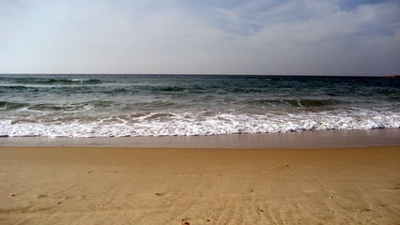
de | z | i | n | de | z | o | n | de | z | ee

Kern 3 Veilig Leren Lezen Kern 3 Veilig Leren Lezen Kern 3 Veilig Leren Lezen Kern 3 Veilig Leren Lezen Kern 3 Veilig Leren Lezen Kern 3 Veilig Leren Lezen Kern 3 Veilig Leren Lezen Kern 3 Veilig Leren Lezen Kern 3 Veilig Leren Lezen Kern 3 Veilig Leren Lezen Kern 3 Veilig Leren Lezen Kern 3 Veilig Leren Lezen Kern 3 Veilig Leren Lezen Kern 3 Veilig Leren Lezen Kern 3 Veilig Leren Lezen Kern 3 Veilig Leren Lezen Kern 3 Veilig Leren Lezen Kern 3 Veilig Leren Lezen Kern 3 Veilig Leren Lezen Kern 3 Veilig Leren Lezen Kern 3 Veilig Leren Lezen Kern 3 Veilig Leren Lezen Kern 3 Veilig Leren Lezen Kern 3 Veilig Leren Lezen Kern 3 Veilig Leren Lezen Kern 3 Veilig Leren Lezen Kern 3 Veilig Leren Lezen Kern 3 Veilig Leren Lezen Kern 3 Veilig Leren Lezen Kern 3 Veilig Leren Lezen Kern 3 Veilig Leren Lezen Kern 3 Veilig Leren Lezen Kern 3 Veilig Leren Lezen Kern 3 Veilig Leren Lezen Kern 3 Veilig Leren Lezen Kern 3 Veilig Leren Lezen Kern 3 Veilig Leren Lezen Kern 3 Veilig Leren Lezen Kern 3 Veilig Leren Lezen Kern 3 Veilig Leren Lezen Kern 3 Veilig Leren Lezen Kern 3 Veilig Leren Lezen Kern 3 Veilig Leren Lezen Kern 3 Veilig Leren Lezen Kern 3 Veilig Leren Lezen Kern 3 Veilig Leren Lezen Kern 3 Veilig Leren Lezen Kern 3 Veilig Leren Lezen Kern 3 Veilig Leren Lezen Kern 3 Veilig Leren Lezen Kern 3 Veilig Leren Lezen Kern 3 Veilig Leren Lezen Kern 3 Veilig Leren Lezen Kern 3 Veilig Leren Lezen Kern 3 Veilig Leren Lezen Kern 3 Veilig Leren Lezen Kern 3 Veilig Leren Lezen Kern 3 Veilig Leren Lezen Kern 3 Veilig Leren Lezen Kern 3 Veilig Leren Lezen Kern 3 Veilig Leren Lezen Kern 3 Veilig Leren Lezen Kern 3 Veilig Leren Lezen Kern 3 Veilig Leren Lezen Kern 3 Veilig Leren Lezen Kern 3 Veilig Leren Lezen Kern 3 Veilig Leren Lezen Kern 3 Veilig Leren Lezen Kern 3 Veilig Leren Lezen Kern 3 Veilig Leren Lezen Kern 3 Veilig Leren Lezen Kern 3 Veilig Leren Lezen Kern 3 Veilig Leren Lezen Kern 3 Veilig Leren Lezen Kern 3 Veilig Leren Lezen Kern 3 Veilig Leren Lezen Kern 3 Veilig Leren Lezen Kern 3 Veilig Leren Lezen Kern 3 Veilig Leren Lezen Kern 3 Veilig Leren Lezen Kern 3 Veilig Leren Lezen Kern 3 Veilig Leren Lezen Kern 3 Veilig Leren Lezen Kern 3 Veilig Leren Lezen Kern 3 Veilig Leren Lezen Kern 3 Veilig Leren Lezen Kern 3 Veilig Leren Lezen Kern 3 Veilig Leren Lezen Kern 3 Veilig Leren Lezen Kern 3 Veilig Leren Lezen Kern 3 Veilig Leren Lezen Kern 3 Veilig Leren Lezen Kern 3 Veilig Leren Lezen Kern 3 Veilig Leren Lezen Kern 3 Veilig Leren Lezen Kern 3 Veilig Leren Lezen Kern 3 Veilig Leren Lezen Kern 3 Veilig Leren Lezen Kern 3 Veilig Leren Lezen Kern 3 Veilig Leren Lezen Kern 3 Veilig Leren Lezen Kern 3 Veilig Leren Lezen Kern 3 Veilig Leren Lezen Kern 3 Veilig Leren Lezen Kern 3 Veilig Leren Lezen Kern 3 Veilig Leren Lezen Kern 3 Veilig Leren Lezen Kern 3 Veilig Leren Lezen Kern 3 Veilig Leren Lezen Kern 3 Veilig Leren Lezen Kern 3 Veilig Leren Lezen Kern 3 Veilig Leren Lezen Kern 3 Veilig Leren Lezen Kern 3 Veilig Leren Lezen Kern 3 Veilig Leren Lezen Kern 3 Veilig Leren Lezen Kern 3 Veilig Leren Lezen Kern 3 Veilig Leren Lezen Kern 3 Veilig Leren Lezen Kern 3 Veilig Leren Lezen Kern 3 Veilig Leren Lezen Kern 3 Veilig Leren Lezen Kern 3 Veilig Leren Lezen Kern 3 Veilig Leren Lezen Kern 3 Veilig Leren Lezen Kern 3 Veilig Leren Lezen Kern 3 Veilig Leren Lezen Kern 3 Veilig Leren Lezen Kern 3 Veilig Leren Lezen Kern 3 Veilig Leren Lezen Kern 3 Veilig Leren Lezen Kern 3 Veilig Leren Lezen Kern 3 Veilig Leren Lezen Kern 3 Veilig Leren Lezen Kern 3 Veilig Leren Lezen Kern 3 Veilig Leren Lezen Kern 3 Veilig Leren Lezen Kern 3 Veilig Leren Lezen Kern 3 Veilig Leren Lezen Kern 3 Veilig Leren Lezen Kern 3 Veilig Leren Lezen Kern 3 Veilig Leren Lezen Kern 3 Veilig Leren Lezen Kern 3 Veilig Leren Lezen Kern 3 Veilig Leren Lezen Kern 3 Veilig Leren Lezen Kern 3 Veilig Leren Lezen Kern 3 Veilig Leren Lezen Kern 3 Veilig Leren Lezen Kern 3 Veilig Leren Lezen Kern 3 Veilig Leren Lezen Kern 3 Veilig Leren Lezen Kern 3 Veilig Leren Lezen Kern 3 Veilig Leren Lezen Kern 3 Veilig Leren Lezen Kern 3 Veilig Leren Lezen Kern 3 Veilig Leren Lezen Kern 3 Veilig Leren Lezen Kern 3 Veilig Leren Lezen Kern 3 Veilig Leren Lezen Kern 3 Veilig Leren Lezen Kern 3 Veilig Leren Lezen Kern 3 Veilig Leren Lezen Kern 3 Veilig Leren Lezen Kern 3 Veilig Leren Lezen Kern 3 Veilig Leren Lezen Kern 3 Veilig Leren Lezen Kern 3 Veilig Leren Lezen Kern 3 Veilig Leren Lezen Kern 3 Veilig Leren Lezen Kern 3 Veilig Leren Lezen Kern 3 Veilig Leren Lezen Kern 3 Veilig Leren Lezen Kern 3 Veilig Leren Lezen Kern 3 Veilig Leren Lezen Kern 3 Veilig Leren Lezen Kern 3 Veilig Leren Lezen Kern 3 Veilig Leren Lezen Kern 3 Veilig Leren Lezen Kern 3 Veilig Leren Lezen Kern 3 Veilig Leren Lezen Kern 3 Veilig Leren Lezen Kern 3 Veilig Leren Lezen Kern 3 Veilig Leren Lezen Kern 3 Veilig Leren Lezen Kern 3 Veilig Leren Lezen Kern 3 Veilig Leren Lezen Kern 3 Veilig Leren Lezen Kern 3 Veilig Leren Lezen Kern 3 Veilig Leren Lezen Kern 3 Veilig Leren Lezen Kern 3 Veilig Leren Lezen Kern 3 Veilig Leren Lezen Kern 3 Veilig Leren Lezen Kern 3 Veilig Leren Lezen Kern 3 Veilig Leren Lezen Kern 3 Veilig Leren Lezen Kern 3 Veilig Leren Lezen Kern 3 Veilig Leren Lezen Kern 3 Veilig Leren Lezen Kern 3 Veilig Leren Lezen Kern 3 Veilig Leren Lezen Kern 3 Veilig Leren Lezen Kern 3 Veilig Leren Lezen Kern 3 Veilig Leren Lezen Kern 3 Veilig Leren Lezen Kern 3 Veilig Leren Lezen Kern 3 Veilig Leren Lezen Kern 3 Veilig Leren Lezen Kern 3 Veilig Leren Lezen Kern 3 Veilig Leren Lezen Kern 3 Veilig Leren Lezen Kern 3 Veilig Leren Lezen Kern 3 Veilig Leren Lezen Kern 3 Veilig Leren Lezen Kern 3 Veilig Leren Lezen Kern 3 Veilig Leren Lezen Kern 3 Veilig Leren Lezen Kern 3 Veilig Leren Lezen Kern 3 Veilig Leren Lezen Kern 3 Veilig Leren Lezen Kern 3 Veilig Leren Lezen Kern 3 Veilig Leren Lezen Kern 3 Veilig Leren Lezen Kern 3 Veilig Leren Lezen Kern 3 Veilig Leren Lezen Kern 3 Veilig Leren Lezen Kern 3 Veilig Leren Lezen Kern 3 Veilig Leren Lezen Kern 3 Veilig Leren Lezen Kern 3 Veilig Leren Lezen Kern 3 Veilig Leren Lezen Kern 3 Veilig Leren Lezen Kern 3 Veilig Leren Lezen Kern 3 Veilig Leren Lezen Kern 3 Veilig Leren Lezen Kern 3 Veilig Leren Lezen Kern 3 Veilig Leren Lezen Kern 3 Veilig Leren Lezen Kern 3 Veilig Leren Lezen Kern 3 Veilig Leren Lezen Kern 3 Veilig Leren Lezen Kern 3 Veilig Leren Lezen Kern 3 Veilig Leren Lezen Kern 3 Veilig Leren Lezen Kern 3 Veilig Leren Lezen Kern 3 Veilig Leren Lezen Kern 3 Veilig Leren Lezen Kern 3 Veilig Leren Lezen Kern 3 Veilig Leren Lezen Kern 3 Veilig Leren Lezen Kern 3 Veilig Leren Lezen Kern 3 Veilig Leren Lezen Kern 3 Veilig Leren Lezen Kern 3 Veilig Leren Lezen Kern 3 Veilig Leren Lezen Kern 3 Veilig Leren Lezen Kern 3 Veilig Leren Lezen Kern 3 Veilig Leren Lezen Kern 3 Veilig Leren Lezen Kern 3 Veilig Leren Lezen Kern 3 Veilig Leren Lezen Kern 3 Veilig Leren Lezen Kern 3 Veilig Leren Lezen Kern 3 Veilig Leren Lezen Kern 3 Veilig Leren Lezen Kern 3 Veilig Leren Lezen Kern 3 Veilig Leren Lezen Kern 3 Veilig Leren Lezen Kern 3 Veilig Leren Lezen Kern 3 Veilig Leren Lezen Kern 3 Veilig Leren Lezen Kern 3 Veilig Leren Lezen Kern 3 Veilig Leren Lezen Kern 3 Veilig Leren Lezen

 |  |  |  | 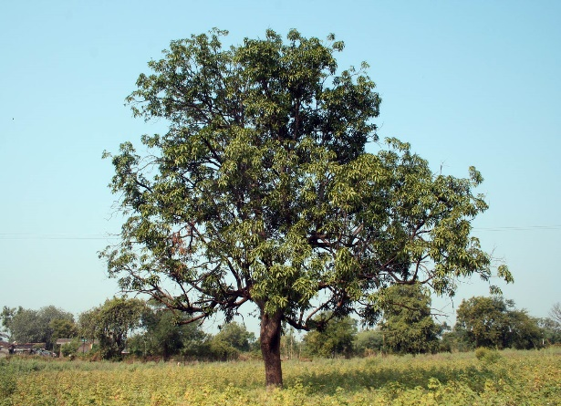
ik | z | aa | g | de | b | oo | m | de | d | oo | s
 |  |  |  | 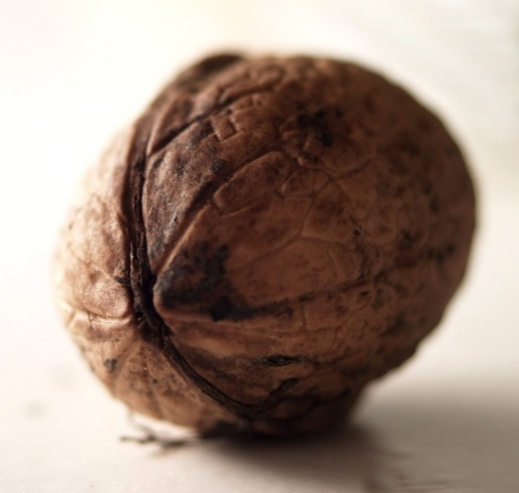
de | v | i | n | de | n | oo | t | de | p | oo | t

Kern 3 Veilig Leren Lezen Kern 3 Veilig Leren Lezen Kern 3 Veilig Leren Lezen Kern 3 Veilig Leren Lezen Kern 3 Veilig Leren Lezen Kern 3 Veilig Leren Lezen Kern 3 Veilig Leren Lezen Kern 3 Veilig Leren Lezen Kern 3 Veilig Leren Lezen Kern 3 Veilig Leren Lezen Kern 3 Veilig Leren Lezen Kern 3 Veilig Leren Lezen Kern 3 Veilig Leren Lezen Kern 3 Veilig Leren Lezen Kern 3 Veilig Leren Lezen Kern 3 Veilig Leren Lezen Kern 3 Veilig Leren Lezen Kern 3 Veilig Leren Lezen Kern 3 Veilig Leren Lezen Kern 3 Veilig Leren Lezen Kern 3 Veilig Leren Lezen Kern 3 Veilig Leren Lezen Kern 3 Veilig Leren Lezen Kern 3 Veilig Leren Lezen Kern 3 Veilig Leren Lezen Kern 3 Veilig Leren Lezen Kern 3 Veilig Leren Lezen Kern 3 Veilig Leren Lezen Kern 3 Veilig Leren Lezen Kern 3 Veilig Leren Lezen Kern 3 Veilig Leren Lezen Kern 3 Veilig Leren Lezen Kern 3 Veilig Leren Lezen Kern 3 Veilig Leren Lezen Kern 3 Veilig Leren Lezen Kern 3 Veilig Leren Lezen Kern 3 Veilig Leren Lezen Kern 3 Veilig Leren Lezen Kern 3 Veilig Leren Lezen Kern 3 Veilig Leren Lezen Kern 3 Veilig Leren Lezen Kern 3 Veilig Leren Lezen Kern 3 Veilig Leren Lezen Kern 3 Veilig Leren Lezen Kern 3 Veilig Leren Lezen Kern 3 Veilig Leren Lezen Kern 3 Veilig Leren Lezen Kern 3 Veilig Leren Lezen Kern 3 Veilig Leren Lezen Kern 3 Veilig Leren Lezen Kern 3 Veilig Leren Lezen Kern 3 Veilig Leren Lezen Kern 3 Veilig Leren Lezen Kern 3 Veilig Leren Lezen Kern 3 Veilig Leren Lezen Kern 3 Veilig Leren Lezen Kern 3 Veilig Leren Lezen Kern 3 Veilig Leren Lezen Kern 3 Veilig Leren Lezen Kern 3 Veilig Leren Lezen Kern 3 Veilig Leren Lezen Kern 3 Veilig Leren Lezen Kern 3 Veilig Leren Lezen Kern 3 Veilig Leren Lezen Kern 3 Veilig Leren Lezen Kern 3 Veilig Leren Lezen Kern 3 Veilig Leren Lezen Kern 3 Veilig Leren Lezen Kern 3 Veilig Leren Lezen Kern 3 Veilig Leren Lezen Kern 3 Veilig Leren Lezen Kern 3 Veilig Leren Lezen Kern 3 Veilig Leren Lezen Kern 3 Veilig Leren Lezen Kern 3 Veilig Leren Lezen Kern 3 Veilig Leren Lezen Kern 3 Veilig Leren Lezen Kern 3 Veilig Leren Lezen Kern 3 Veilig Leren Lezen Kern 3 Veilig Leren Lezen Kern 3 Veilig Leren Lezen Kern 3 Veilig Leren Lezen Kern 3 Veilig Leren Lezen Kern 3 Veilig Leren Lezen Kern 3 Veilig Leren Lezen Kern 3 Veilig Leren Lezen Kern 3 Veilig Leren Lezen Kern 3 Veilig Leren Lezen Kern 3 Veilig Leren Lezen Kern 3 Veilig Leren Lezen Kern 3 Veilig Leren Lezen Kern 3 Veilig Leren Lezen Kern 3 Veilig Leren Lezen Kern 3 Veilig Leren Lezen Kern 3 Veilig Leren Lezen Kern 3 Veilig Leren Lezen Kern 3 Veilig Leren Lezen Kern 3 Veilig Leren Lezen Kern 3 Veilig Leren Lezen Kern 3 Veilig Leren Lezen Kern 3 Veilig Leren Lezen Kern 3 Veilig Leren Lezen Kern 3 Veilig Leren Lezen Kern 3 Veilig Leren Lezen Kern 3 Veilig Leren Lezen Kern 3 Veilig Leren Lezen Kern 3 Veilig Leren Lezen Kern 3 Veilig Leren Lezen Kern 3 Veilig Leren Lezen Kern 3 Veilig Leren Lezen Kern 3 Veilig Leren Lezen Kern 3 Veilig Leren Lezen Kern 3 Veilig Leren Lezen Kern 3 Veilig Leren Lezen Kern 3 Veilig Leren Lezen Kern 3 Veilig Leren Lezen Kern 3 Veilig Leren Lezen Kern 3 Veilig Leren Lezen Kern 3 Veilig Leren Lezen Kern 3 Veilig Leren Lezen Kern 3 Veilig Leren Lezen Kern 3 Veilig Leren Lezen Kern 3 Veilig Leren Lezen Kern 3 Veilig Leren Lezen Kern 3 Veilig Leren Lezen Kern 3 Veilig Leren Lezen Kern 3 Veilig Leren Lezen Kern 3 Veilig Leren Lezen Kern 3 Veilig Leren Lezen Kern 3 Veilig Leren Lezen Kern 3 Veilig Leren Lezen Kern 3 Veilig Leren Lezen Kern 3 Veilig Leren Lezen Kern 3 Veilig Leren Lezen Kern 3 Veilig Leren Lezen Kern 3 Veilig Leren Lezen Kern 3 Veilig Leren Lezen Kern 3 Veilig Leren Lezen Kern 3 Veilig Leren Lezen Kern 3 Veilig Leren Lezen Kern 3 Veilig Leren Lezen Kern 3 Veilig Leren Lezen Kern 3 Veilig Leren Lezen Kern 3 Veilig Leren Lezen Kern 3 Veilig Leren Lezen Kern 3 Veilig Leren Lezen Kern 3 Veilig Leren Lezen Kern 3 Veilig Leren Lezen Kern 3 Veilig Leren Lezen Kern 3 Veilig Leren Lezen Kern 3 Veilig Leren Lezen Kern 3 Veilig Leren Lezen Kern 3 Veilig Leren Lezen Kern 3 Veilig Leren Lezen Kern 3 Veilig Leren Lezen Kern 3 Veilig Leren Lezen Kern 3 Veilig Leren Lezen Kern 3 Veilig Leren Lezen Kern 3 Veilig Leren Lezen Kern 3 Veilig Leren Lezen Kern 3 Veilig Leren Lezen Kern 3 Veilig Leren Lezen Kern 3 Veilig Leren Lezen Kern 3 Veilig Leren Lezen Kern 3 Veilig Leren Lezen Kern 3 Veilig Leren Lezen Kern 3 Veilig Leren Lezen Kern 3 Veilig Leren Lezen Kern 3 Veilig Leren Lezen Kern 3 Veilig Leren Lezen Kern 3 Veilig Leren Lezen Kern 3 Veilig Leren Lezen Kern 3 Veilig Leren Lezen Kern 3 Veilig Leren Lezen Kern 3 Veilig Leren Lezen Kern 3 Veilig Leren Lezen Kern 3 Veilig Leren Lezen Kern 3 Veilig Leren Lezen Kern 3 Veilig Leren Lezen Kern 3 Veilig Leren Lezen Kern 3 Veilig Leren Lezen Kern 3 Veilig Leren Lezen Kern 3 Veilig Leren Lezen Kern 3 Veilig Leren Lezen Kern 3 Veilig Leren Lezen Kern 3 Veilig Leren Lezen Kern 3 Veilig Leren Lezen Kern 3 Veilig Leren Lezen Kern 3 Veilig Leren Lezen Kern 3 Veilig Leren Lezen Kern 3 Veilig Leren Lezen Kern 3 Veilig Leren Lezen Kern 3 Veilig Leren Lezen Kern 3 Veilig Leren Lezen Kern 3 Veilig Leren Lezen Kern 3 Veilig Leren Lezen Kern 3 Veilig Leren Lezen Kern 3 Veilig Leren Lezen Kern 3 Veilig Leren Lezen Kern 3 Veilig Leren Lezen Kern 3 Veilig Leren Lezen Kern 3 Veilig Leren Lezen Kern 3 Veilig Leren Lezen Kern 3 Veilig Leren Lezen Kern 3 Veilig Leren Lezen Kern 3 Veilig Leren Lezen Kern 3 Veilig Leren Lezen Kern 3 Veilig Leren Lezen Kern 3 Veilig Leren Lezen Kern 3 Veilig Leren Lezen Kern 3 Veilig Leren Lezen Kern 3 Veilig Leren Lezen Kern 3 Veilig Leren Lezen Kern 3 Veilig Leren Lezen Kern 3 Veilig Leren Lezen Kern 3 Veilig Leren Lezen Kern 3 Veilig Leren Lezen Kern 3 Veilig Leren Lezen Kern 3 Veilig Leren Lezen Kern 3 Veilig Leren Lezen Kern 3 Veilig Leren Lezen Kern 3 Veilig Leren Lezen Kern 3 Veilig Leren Lezen Kern 3 Veilig Leren Lezen Kern 3 Veilig Leren Lezen Kern 3 Veilig Leren Lezen Kern 3 Veilig Leren Lezen Kern 3 Veilig Leren Lezen Kern 3 Veilig Leren Lezen Kern 3 Veilig Leren Lezen Kern 3 Veilig Leren Lezen Kern 3 Veilig Leren Lezen Kern 3 Veilig Leren Lezen Kern 3 Veilig Leren Lezen Kern 3 Veilig Leren Lezen Kern 3 Veilig Leren Lezen Kern 3 Veilig Leren Lezen Kern 3 Veilig Leren Lezen Kern 3 Veilig Leren Lezen Kern 3 Veilig Leren Lezen Kern 3 Veilig Leren Lezen Kern 3 Veilig Leren Lezen Kern 3 Veilig Leren Lezen Kern 3 Veilig Leren Lezen Kern 3 Veilig Leren Lezen Kern 3 Veilig Leren Lezen Kern 3 Veilig Leren Lezen Kern 3 Veilig Leren Lezen Kern 3 Veilig Leren Lezen Kern 3 Veilig Leren Lezen Kern 3 Veilig Leren Lezen Kern 3 Veilig Leren Lezen Kern 3 Veilig Leren Lezen Kern 3 Veilig Leren Lezen Kern 3 Veilig Leren Lezen Kern 3 Veilig Leren Lezen Kern 3 Veilig Leren Lezen Kern 3 Veilig Leren Lezen Kern 3 Veilig Leren Lezen Kern 3 Veilig Leren Lezen Kern 3 Veilig Leren Lezen Kern 3 Veilig Leren Lezen Kern 3 Veilig Leren Lezen Kern 3 Veilig Leren Lezen Kern 3 Veilig Leren Lezen Kern 3 Veilig Leren Lezen Kern 3 Veilig Leren Lezen Kern 3 Veilig Leren Lezen Kern 3 Veilig Leren Lezen Kern 3 Veilig Leren Lezen Kern 3 Veilig Leren Lezen Kern 3 Veilig Leren Lezen Kern 3 Veilig Leren Lezen Kern 3 Veilig Leren Lezen Kern 3 Veilig Leren Lezen

 |  |  |  | 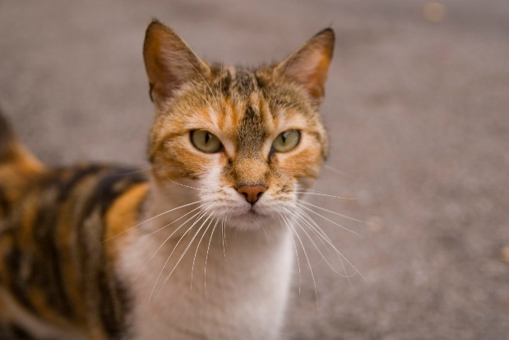
het | n | e | t | de | p | oe | s | de | b | oe | r
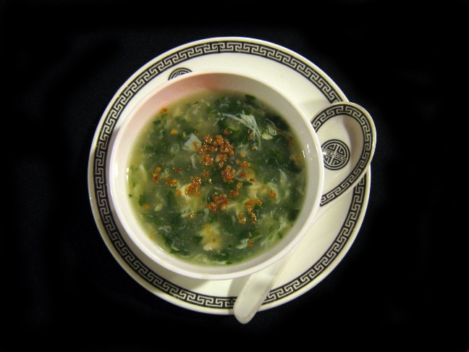 |  |  |  |  |  |  |  | 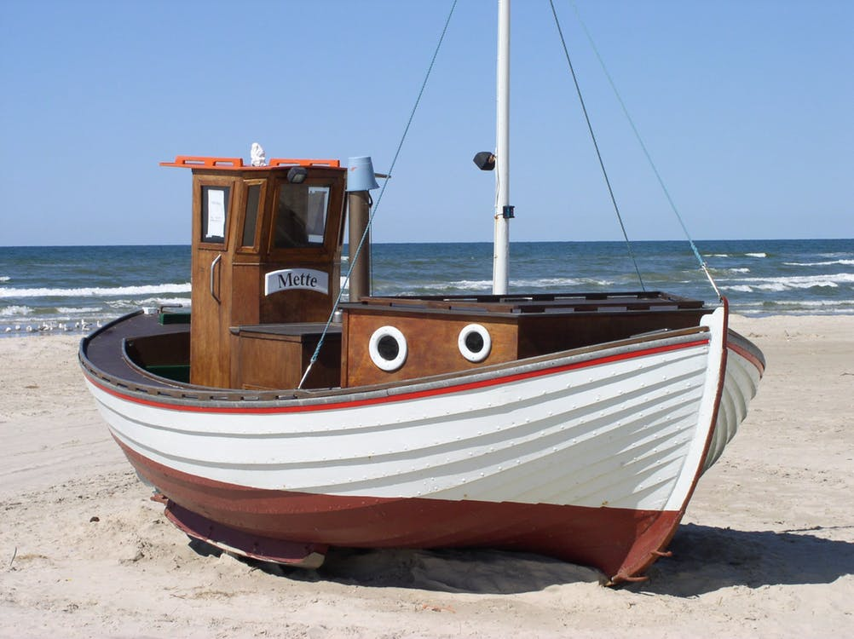
de | s | oe | p | de | v | oe | t | de | b | oo | t

Kern 3 Veilig Leren Lezen Kern 3 Veilig Leren Lezen Kern 3 Veilig Leren Lezen Kern 3 Veilig Leren Lezen Kern 3 Veilig Leren Lezen Kern 3 Veilig Leren Lezen Kern 3 Veilig Leren Lezen Kern 3 Veilig Leren Lezen Kern 3 Veilig Leren Lezen Kern 3 Veilig Leren Lezen Kern 3 Veilig Leren Lezen Kern 3 Veilig Leren Lezen Kern 3 Veilig Leren Lezen Kern 3 Veilig Leren Lezen Kern 3 Veilig Leren Lezen Kern 3 Veilig Leren Lezen Kern 3 Veilig Leren Lezen Kern 3 Veilig Leren Lezen Kern 3 Veilig Leren Lezen Kern 3 Veilig Leren Lezen Kern 3 Veilig Leren Lezen Kern 3 Veilig Leren Lezen Kern 3 Veilig Leren Lezen Kern 3 Veilig Leren Lezen Kern 3 Veilig Leren Lezen Kern 3 Veilig Leren Lezen Kern 3 Veilig Leren Lezen Kern 3 Veilig Leren Lezen Kern 3 Veilig Leren Lezen Kern 3 Veilig Leren Lezen Kern 3 Veilig Leren Lezen Kern 3 Veilig Leren Lezen Kern 3 Veilig Leren Lezen Kern 3 Veilig Leren Lezen Kern 3 Veilig Leren Lezen Kern 3 Veilig Leren Lezen Kern 3 Veilig Leren Lezen Kern 3 Veilig Leren Lezen Kern 3 Veilig Leren Lezen Kern 3 Veilig Leren Lezen Kern 3 Veilig Leren Lezen Kern 3 Veilig Leren Lezen Kern 3 Veilig Leren Lezen Kern 3 Veilig Leren Lezen Kern 3 Veilig Leren Lezen Kern 3 Veilig Leren Lezen Kern 3 Veilig Leren Lezen Kern 3 Veilig Leren Lezen Kern 3 Veilig Leren Lezen Kern 3 Veilig Leren Lezen Kern 3 Veilig Leren Lezen Kern 3 Veilig Leren Lezen Kern 3 Veilig Leren Lezen Kern 3 Veilig Leren Lezen Kern 3 Veilig Leren Lezen Kern 3 Veilig Leren Lezen Kern 3 Veilig Leren Lezen Kern 3 Veilig Leren Lezen Kern 3 Veilig Leren Lezen Kern 3 Veilig Leren Lezen Kern 3 Veilig Leren Lezen Kern 3 Veilig Leren Lezen Kern 3 Veilig Leren Lezen Kern 3 Veilig Leren Lezen Kern 3 Veilig Leren Lezen Kern 3 Veilig Leren Lezen Kern 3 Veilig Leren Lezen Kern 3 Veilig Leren Lezen Kern 3 Veilig Leren Lezen Kern 3 Veilig Leren Lezen Kern 3 Veilig Leren Lezen Kern 3 Veilig Leren Lezen Kern 3 Veilig Leren Lezen Kern 3 Veilig Leren Lezen Kern 3 Veilig Leren Lezen Kern 3 Veilig Leren Lezen Kern 3 Veilig Leren Lezen Kern 3 Veilig Leren Lezen Kern 3 Veilig Leren Lezen Kern 3 Veilig Leren Lezen Kern 3 Veilig Leren Lezen Kern 3 Veilig Leren Lezen Kern 3 Veilig Leren Lezen Kern 3 Veilig Leren Lezen Kern 3 Veilig Leren Lezen Kern 3 Veilig Leren Lezen Kern 3 Veilig Leren Lezen Kern 3 Veilig Leren Lezen Kern 3 Veilig Leren Lezen Kern 3 Veilig Leren Lezen Kern 3 Veilig Leren Lezen Kern 3 Veilig Leren Lezen Kern 3 Veilig Leren Lezen Kern 3 Veilig Leren Lezen Kern 3 Veilig Leren Lezen Kern 3 Veilig Leren Lezen Kern 3 Veilig Leren Lezen Kern 3 Veilig Leren Lezen Kern 3 Veilig Leren Lezen Kern 3 Veilig Leren Lezen Kern 3 Veilig Leren Lezen Kern 3 Veilig Leren Lezen Kern 3 Veilig Leren Lezen Kern 3 Veilig Leren Lezen Kern 3 Veilig Leren Lezen Kern 3 Veilig Leren Lezen Kern 3 Veilig Leren Lezen Kern 3 Veilig Leren Lezen Kern 3 Veilig Leren Lezen Kern 3 Veilig Leren Lezen Kern 3 Veilig Leren Lezen Kern 3 Veilig Leren Lezen Kern 3 Veilig Leren Lezen Kern 3 Veilig Leren Lezen Kern 3 Veilig Leren Lezen Kern 3 Veilig Leren Lezen Kern 3 Veilig Leren Lezen Kern 3 Veilig Leren Lezen Kern 3 Veilig Leren Lezen Kern 3 Veilig Leren Lezen Kern 3 Veilig Leren Lezen Kern 3 Veilig Leren Lezen Kern 3 Veilig Leren Lezen Kern 3 Veilig Leren Lezen Kern 3 Veilig Leren Lezen Kern 3 Veilig Leren Lezen Kern 3 Veilig Leren Lezen Kern 3 Veilig Leren Lezen Kern 3 Veilig Leren Lezen Kern 3 Veilig Leren Lezen Kern 3 Veilig Leren Lezen Kern 3 Veilig Leren Lezen Kern 3 Veilig Leren Lezen Kern 3 Veilig Leren Lezen Kern 3 Veilig Leren Lezen Kern 3 Veilig Leren Lezen Kern 3 Veilig Leren Lezen Kern 3 Veilig Leren Lezen Kern 3 Veilig Leren Lezen Kern 3 Veilig Leren Lezen Kern 3 Veilig Leren Lezen Kern 3 Veilig Leren Lezen Kern 3 Veilig Leren Lezen Kern 3 Veilig Leren Lezen Kern 3 Veilig Leren Lezen Kern 3 Veilig Leren Lezen Kern 3 Veilig Leren Lezen Kern 3 Veilig Leren Lezen Kern 3 Veilig Leren Lezen Kern 3 Veilig Leren Lezen Kern 3 Veilig Leren Lezen Kern 3 Veilig Leren Lezen Kern 3 Veilig Leren Lezen Kern 3 Veilig Leren Lezen Kern 3 Veilig Leren Lezen Kern 3 Veilig Leren Lezen Kern 3 Veilig Leren Lezen Kern 3 Veilig Leren Lezen Kern 3 Veilig Leren Lezen Kern 3 Veilig Leren Lezen Kern 3 Veilig Leren Lezen Kern 3 Veilig Leren Lezen Kern 3 Veilig Leren Lezen Kern 3 Veilig Leren Lezen Kern 3 Veilig Leren Lezen Kern 3 Veilig Leren Lezen Kern 3 Veilig Leren Lezen Kern 3 Veilig Leren Lezen Kern 3 Veilig Leren Lezen Kern 3 Veilig Leren Lezen Kern 3 Veilig Leren Lezen Kern 3 Veilig Leren Lezen Kern 3 Veilig Leren Lezen Kern 3 Veilig Leren Lezen Kern 3 Veilig Leren Lezen Kern 3 Veilig Leren Lezen Kern 3 Veilig Leren Lezen Kern 3 Veilig Leren Lezen Kern 3 Veilig Leren Lezen Kern 3 Veilig Leren Lezen Kern 3 Veilig Leren Lezen Kern 3 Veilig Leren Lezen Kern 3 Veilig Leren Lezen Kern 3 Veilig Leren Lezen Kern 3 Veilig Leren Lezen Kern 3 Veilig Leren Lezen Kern 3 Veilig Leren Lezen Kern 3 Veilig Leren Lezen Kern 3 Veilig Leren Lezen Kern 3 Veilig Leren Lezen Kern 3 Veilig Leren Lezen Kern 3 Veilig Leren Lezen Kern 3 Veilig Leren Lezen Kern 3 Veilig Leren Lezen Kern 3 Veilig Leren Lezen Kern 3 Veilig Leren Lezen Kern 3 Veilig Leren Lezen Kern 3 Veilig Leren Lezen Kern 3 Veilig Leren Lezen Kern 3 Veilig Leren Lezen Kern 3 Veilig Leren Lezen Kern 3 Veilig Leren Lezen Kern 3 Veilig Leren Lezen Kern 3 Veilig Leren Lezen Kern 3 Veilig Leren Lezen Kern 3 Veilig Leren Lezen Kern 3 Veilig Leren Lezen Kern 3 Veilig Leren Lezen Kern 3 Veilig Leren Lezen Kern 3 Veilig Leren Lezen Kern 3 Veilig Leren Lezen Kern 3 Veilig Leren Lezen Kern 3 Veilig Leren Lezen Kern 3 Veilig Leren Lezen Kern 3 Veilig Leren Lezen Kern 3 Veilig Leren Lezen Kern 3 Veilig Leren Lezen Kern 3 Veilig Leren Lezen Kern 3 Veilig Leren Lezen Kern 3 Veilig Leren Lezen Kern 3 Veilig Leren Lezen Kern 3 Veilig Leren Lezen Kern 3 Veilig Leren Lezen Kern 3 Veilig Leren Lezen Kern 3 Veilig Leren Lezen Kern 3 Veilig Leren Lezen Kern 3 Veilig Leren Lezen Kern 3 Veilig Leren Lezen Kern 3 Veilig Leren Lezen Kern 3 Veilig Leren Lezen Kern 3 Veilig Leren Lezen Kern 3 Veilig Leren Lezen Kern 3 Veilig Leren Lezen Kern 3 Veilig Leren Lezen Kern 3 Veilig Leren Lezen Kern 3 Veilig Leren Lezen Kern 3 Veilig Leren Lezen Kern 3 Veilig Leren Lezen Kern 3 Veilig Leren Lezen Kern 3 Veilig Leren Lezen Kern 3 Veilig Leren Lezen Kern 3 Veilig Leren Lezen Kern 3 Veilig Leren Lezen Kern 3 Veilig Leren Lezen Kern 3 Veilig Leren Lezen Kern 3 Veilig Leren Lezen Kern 3 Veilig Leren Lezen Kern 3 Veilig Leren Lezen Kern 3 Veilig Leren Lezen Kern 3 Veilig Leren Lezen Kern 3 Veilig Leren Lezen Kern 3 Veilig Leren Lezen Kern 3 Veilig Leren Lezen Kern 3 Veilig Leren Lezen Kern 3 Veilig Leren Lezen Kern 3 Veilig Leren Lezen Kern 3 Veilig Leren Lezen Kern 3 Veilig Leren Lezen Kern 3 Veilig Leren Lezen Kern 3 Veilig Leren Lezen Kern 3 Veilig Leren Lezen Kern 3 Veilig Leren Lezen Kern 3 Veilig Leren Lezen Kern 3 Veilig Leren Lezen Kern 3 Veilig Leren Lezen Kern 3 Veilig Leren Lezen Kern 3 Veilig Leren Lezen Kern 3 Veilig Leren Lezen Kern 3 Veilig Leren Lezen Kern 3 Veilig Leren Lezen Kern 3 Veilig Leren Lezen Kern 3 Veilig Leren Lezen Kern 3 Veilig Leren Lezen Kern 3 Veilig Leren Lezen Kern 3 Veilig Leren Lezen

het | b | ee | n | de | k | aa | s | de | r | oo | k
 |  |  |  | 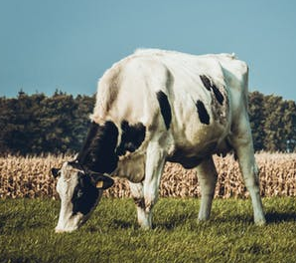 |  |  |  | 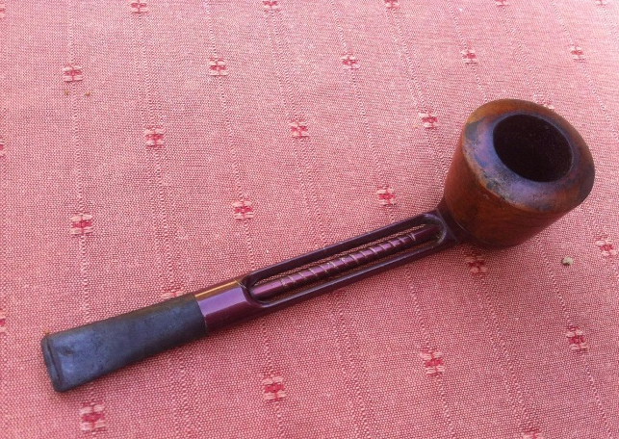
de | k | i | n | de | k | oe |  | de | p | ij | p

Kern 3 Veilig Leren Lezen Kern 3 Veilig Leren Lezen Kern 3 Veilig Leren Lezen Kern 3 Veilig Leren Lezen Kern 3 Veilig Leren Lezen Kern 3 Veilig Leren Lezen Kern 3 Veilig Leren Lezen Kern 3 Veilig Leren Lezen Kern 3 Veilig Leren Lezen Kern 3 Veilig Leren Lezen Kern 3 Veilig Leren Lezen Kern 3 Veilig Leren Lezen Kern 3 Veilig Leren Lezen Kern 3 Veilig Leren Lezen Kern 3 Veilig Leren Lezen Kern 3 Veilig Leren Lezen Kern 3 Veilig Leren Lezen Kern 3 Veilig Leren Lezen Kern 3 Veilig Leren Lezen Kern 3 Veilig Leren Lezen Kern 3 Veilig Leren Lezen Kern 3 Veilig Leren Lezen Kern 3 Veilig Leren Lezen Kern 3 Veilig Leren Lezen Kern 3 Veilig Leren Lezen Kern 3 Veilig Leren Lezen Kern 3 Veilig Leren Lezen Kern 3 Veilig Leren Lezen Kern 3 Veilig Leren Lezen Kern 3 Veilig Leren Lezen Kern 3 Veilig Leren Lezen Kern 3 Veilig Leren Lezen Kern 3 Veilig Leren Lezen Kern 3 Veilig Leren Lezen Kern 3 Veilig Leren Lezen Kern 3 Veilig Leren Lezen Kern 3 Veilig Leren Lezen Kern 3 Veilig Leren Lezen Kern 3 Veilig Leren Lezen Kern 3 Veilig Leren Lezen Kern 3 Veilig Leren Lezen Kern 3 Veilig Leren Lezen Kern 3 Veilig Leren Lezen Kern 3 Veilig Leren Lezen Kern 3 Veilig Leren Lezen Kern 3 Veilig Leren Lezen Kern 3 Veilig Leren Lezen Kern 3 Veilig Leren Lezen Kern 3 Veilig Leren Lezen Kern 3 Veilig Leren Lezen Kern 3 Veilig Leren Lezen Kern 3 Veilig Leren Lezen Kern 3 Veilig Leren Lezen Kern 3 Veilig Leren Lezen Kern 3 Veilig Leren Lezen Kern 3 Veilig Leren Lezen Kern 3 Veilig Leren Lezen Kern 3 Veilig Leren Lezen Kern 3 Veilig Leren Lezen Kern 3 Veilig Leren Lezen Kern 3 Veilig Leren Lezen Kern 3 Veilig Leren Lezen Kern 3 Veilig Leren Lezen Kern 3 Veilig Leren Lezen Kern 3 Veilig Leren Lezen Kern 3 Veilig Leren Lezen Kern 3 Veilig Leren Lezen Kern 3 Veilig Leren Lezen Kern 3 Veilig Leren Lezen Kern 3 Veilig Leren Lezen Kern 3 Veilig Leren Lezen Kern 3 Veilig Leren Lezen Kern 3 Veilig Leren Lezen Kern 3 Veilig Leren Lezen Kern 3 Veilig Leren Lezen Kern 3 Veilig Leren Lezen Kern 3 Veilig Leren Lezen Kern 3 Veilig Leren Lezen Kern 3 Veilig Leren Lezen Kern 3 Veilig Leren Lezen Kern 3 Veilig Leren Lezen Kern 3 Veilig Leren Lezen Kern 3 Veilig Leren Lezen Kern 3 Veilig Leren Lezen Kern 3 Veilig Leren Lezen Kern 3 Veilig Leren Lezen Kern 3 Veilig Leren Lezen Kern 3 Veilig Leren Lezen Kern 3 Veilig Leren Lezen Kern 3 Veilig Leren Lezen Kern 3 Veilig Leren Lezen Kern 3 Veilig Leren Lezen Kern 3 Veilig Leren Lezen Kern 3 Veilig Leren Lezen Kern 3 Veilig Leren Lezen Kern 3 Veilig Leren Lezen Kern 3 Veilig Leren Lezen Kern 3 Veilig Leren Lezen Kern 3 Veilig Leren Lezen Kern 3 Veilig Leren Lezen Kern 3 Veilig Leren Lezen Kern 3 Veilig Leren Lezen Kern 3 Veilig Leren Lezen Kern 3 Veilig Leren Lezen Kern 3 Veilig Leren Lezen Kern 3 Veilig Leren Lezen Kern 3 Veilig Leren Lezen Kern 3 Veilig Leren Lezen Kern 3 Veilig Leren Lezen Kern 3 Veilig Leren Lezen Kern 3 Veilig Leren Lezen Kern 3 Veilig Leren Lezen Kern 3 Veilig Leren Lezen Kern 3 Veilig Leren Lezen Kern 3 Veilig Leren Lezen Kern 3 Veilig Leren Lezen Kern 3 Veilig Leren Lezen Kern 3 Veilig Leren Lezen Kern 3 Veilig Leren Lezen Kern 3 Veilig Leren Lezen Kern 3 Veilig Leren Lezen Kern 3 Veilig Leren Lezen Kern 3 Veilig Leren Lezen Kern 3 Veilig Leren Lezen Kern 3 Veilig Leren Lezen Kern 3 Veilig Leren Lezen Kern 3 Veilig Leren Lezen Kern 3 Veilig Leren Lezen Kern 3 Veilig Leren Lezen Kern 3 Veilig Leren Lezen Kern 3 Veilig Leren Lezen Kern 3 Veilig Leren Lezen Kern 3 Veilig Leren Lezen Kern 3 Veilig Leren Lezen Kern 3 Veilig Leren Lezen Kern 3 Veilig Leren Lezen Kern 3 Veilig Leren Lezen Kern 3 Veilig Leren Lezen Kern 3 Veilig Leren Lezen Kern 3 Veilig Leren Lezen Kern 3 Veilig Leren Lezen Kern 3 Veilig Leren Lezen Kern 3 Veilig Leren Lezen Kern 3 Veilig Leren Lezen Kern 3 Veilig Leren Lezen Kern 3 Veilig Leren Lezen Kern 3 Veilig Leren Lezen Kern 3 Veilig Leren Lezen Kern 3 Veilig Leren Lezen Kern 3 Veilig Leren Lezen Kern 3 Veilig Leren Lezen Kern 3 Veilig Leren Lezen Kern 3 Veilig Leren Lezen Kern 3 Veilig Leren Lezen Kern 3 Veilig Leren Lezen Kern 3 Veilig Leren Lezen Kern 3 Veilig Leren Lezen Kern 3 Veilig Leren Lezen Kern 3 Veilig Leren Lezen Kern 3 Veilig Leren Lezen Kern 3 Veilig Leren Lezen Kern 3 Veilig Leren Lezen Kern 3 Veilig Leren Lezen Kern 3 Veilig Leren Lezen Kern 3 Veilig Leren Lezen Kern 3 Veilig Leren Lezen Kern 3 Veilig Leren Lezen Kern 3 Veilig Leren Lezen Kern 3 Veilig Leren Lezen Kern 3 Veilig Leren Lezen Kern 3 Veilig Leren Lezen Kern 3 Veilig Leren Lezen Kern 3 Veilig Leren Lezen Kern 3 Veilig Leren Lezen Kern 3 Veilig Leren Lezen Kern 3 Veilig Leren Lezen Kern 3 Veilig Leren Lezen Kern 3 Veilig Leren Lezen Kern 3 Veilig Leren Lezen Kern 3 Veilig Leren Lezen Kern 3 Veilig Leren Lezen Kern 3 Veilig Leren Lezen Kern 3 Veilig Leren Lezen Kern 3 Veilig Leren Lezen Kern 3 Veilig Leren Lezen Kern 3 Veilig Leren Lezen Kern 3 Veilig Leren Lezen Kern 3 Veilig Leren Lezen Kern 3 Veilig Leren Lezen Kern 3 Veilig Leren Lezen Kern 3 Veilig Leren Lezen Kern 3 Veilig Leren Lezen Kern 3 Veilig Leren Lezen Kern 3 Veilig Leren Lezen Kern 3 Veilig Leren Lezen Kern 3 Veilig Leren Lezen Kern 3 Veilig Leren Lezen Kern 3 Veilig Leren Lezen Kern 3 Veilig Leren Lezen Kern 3 Veilig Leren Lezen Kern 3 Veilig Leren Lezen Kern 3 Veilig Leren Lezen Kern 3 Veilig Leren Lezen Kern 3 Veilig Leren Lezen Kern 3 Veilig Leren Lezen Kern 3 Veilig Leren Lezen Kern 3 Veilig Leren Lezen Kern 3 Veilig Leren Lezen Kern 3 Veilig Leren Lezen Kern 3 Veilig Leren Lezen Kern 3 Veilig Leren Lezen Kern 3 Veilig Leren Lezen Kern 3 Veilig Leren Lezen Kern 3 Veilig Leren Lezen Kern 3 Veilig Leren Lezen Kern 3 Veilig Leren Lezen Kern 3 Veilig Leren Lezen Kern 3 Veilig Leren Lezen Kern 3 Veilig Leren Lezen Kern 3 Veilig Leren Lezen Kern 3 Veilig Leren Lezen Kern 3 Veilig Leren Lezen Kern 3 Veilig Leren Lezen Kern 3 Veilig Leren Lezen Kern 3 Veilig Leren Lezen Kern 3 Veilig Leren Lezen Kern 3 Veilig Leren Lezen Kern 3 Veilig Leren Lezen Kern 3 Veilig Leren Lezen Kern 3 Veilig Leren Lezen Kern 3 Veilig Leren Lezen Kern 3 Veilig Leren Lezen Kern 3 Veilig Leren Lezen Kern 3 Veilig Leren Lezen Kern 3 Veilig Leren Lezen Kern 3 Veilig Leren Lezen Kern 3 Veilig Leren Lezen Kern 3 Veilig Leren Lezen Kern 3 Veilig Leren Lezen Kern 3 Veilig Leren Lezen Kern 3 Veilig Leren Lezen Kern 3 Veilig Leren Lezen Kern 3 Veilig Leren Lezen Kern 3 Veilig Leren Lezen Kern 3 Veilig Leren Lezen Kern 3 Veilig Leren Lezen Kern 3 Veilig Leren Lezen Kern 3 Veilig Leren Lezen Kern 3 Veilig Leren Lezen Kern 3 Veilig Leren Lezen Kern 3 Veilig Leren Lezen Kern 3 Veilig Leren Lezen Kern 3 Veilig Leren Lezen Kern 3 Veilig Leren Lezen Kern 3 Veilig Leren Lezen Kern 3 Veilig Leren Lezen Kern 3 Veilig Leren Lezen Kern 3 Veilig Leren Lezen Kern 3 Veilig Leren Lezen Kern 3 Veilig Leren Lezen Kern 3 Veilig Leren Lezen Kern 3 Veilig Leren Lezen Kern 3 Veilig Leren Lezen Kern 3 Veilig Leren Lezen Kern 3 Veilig Leren Lezen Kern 3 Veilig Leren Lezen Kern 3 Veilig Leren Lezen Kern 3 Veilig Leren Lezen Kern 3 Veilig Leren Lezen Kern 3 Veilig Leren Lezen Kern 3 Veilig Leren Lezen Kern 3 Veilig Leren Lezen Kern 3 Veilig Leren Lezen Kern 3 Veilig Leren Lezen Kern 3 Veilig Leren Lezen

 |  |  |  |  |  |  |  | 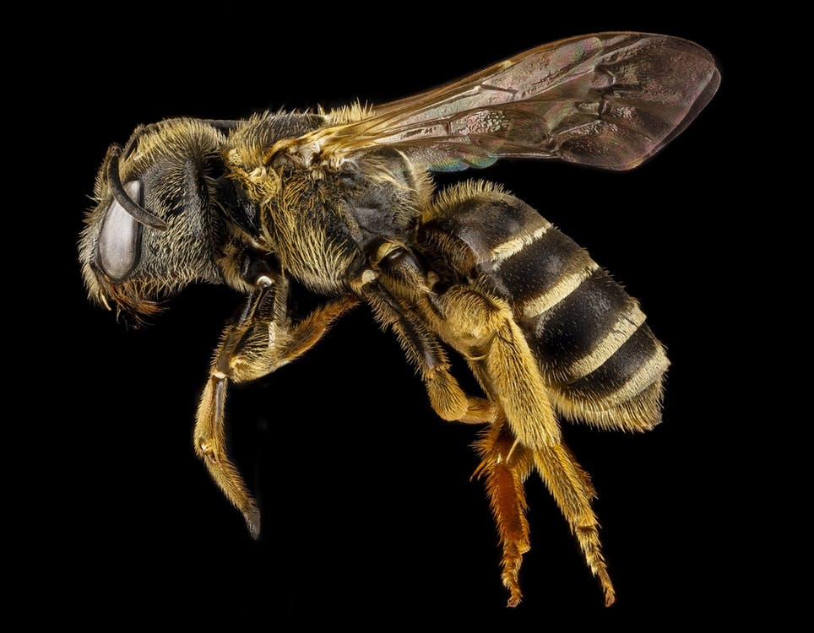
het | ijs |  |  | de | r | ij |  | de | b | ij
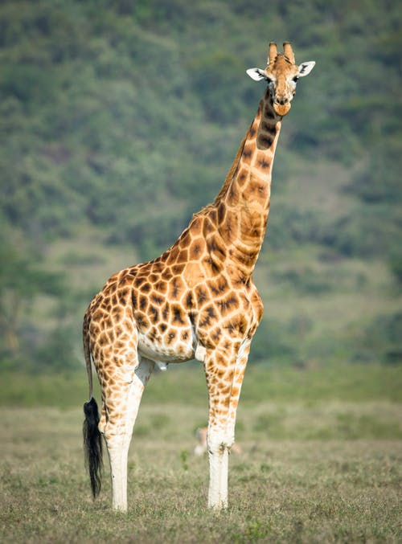

de | n | e | k | de | k | i | p | de | z | ee | p

Veilig Leren Lezen Kern 3 Veilig Leren Lezen Kern 3 Veilig Leren Lezen Kern 3 Veilig Leren Lezen Kern 3 Veilig Leren Lezen Kern 3 Veilig Leren Lezen Kern 3 Veilig Leren Lezen Kern 3 Veilig Leren Lezen Kern 3 Veilig Leren Lezen Kern 3 Veilig Leren Lezen Kern 3 Veilig Leren Lezen Kern 3 Veilig Leren Lezen Kern 3 Veilig Leren Lezen Kern 3 Veilig Leren Lezen Kern 3 Veilig Leren Lezen Kern 3 Veilig Leren Lezen Kern 3 Veilig Leren Lezen Kern 3 Veilig Leren Lezen Kern 3 Veilig Leren Lezen Kern 3 Veilig Leren Lezen Kern 3 Veilig Leren Lezen Kern 3 Veilig Leren Lezen Kern 3 Veilig Leren Lezen Kern 3 Veilig Leren Lezen Kern 3 Veilig Leren Lezen Kern 3 Veilig Leren Lezen Kern 3 Veilig Leren Lezen Kern 3 Veilig Leren Lezen Kern 3 Veilig Leren Lezen Kern 3 Veilig Leren Lezen Kern 3 Veilig Leren Lezen Kern 3 Veilig Leren Lezen Kern 3 Veilig Leren Lezen Kern 3 Veilig Leren Lezen Kern 3 Veilig Leren Lezen Kern 3 Veilig Leren Lezen Kern 3 Veilig Leren Lezen Kern 3 Veilig Leren Lezen Kern 3 Veilig Leren Lezen Kern 3 Veilig Leren Lezen Kern 3 Veilig Leren Lezen Kern 3 Veilig Leren Lezen Kern 3 Veilig Leren Lezen Kern 3 Veilig Leren Lezen Kern 3 Veilig Leren Lezen Kern 3 Veilig Leren Lezen Kern 3 Veilig Leren Lezen Kern 3 Veilig Leren Lezen Kern 3 Veilig Leren Lezen Kern 3 Veilig Leren Lezen Kern 3 Veilig Leren Lezen Kern 3 Veilig Leren Lezen Kern 3 Veilig Leren Lezen Kern 3 Veilig Leren Lezen Kern 3 Veilig Leren Lezen Kern 3 Veilig Leren Lezen Kern 3 Veilig Leren Lezen Kern 3 Veilig Leren Lezen Kern 3 Veilig Leren Lezen Kern 3 Veilig Leren Lezen Kern 3 Veilig Leren Lezen Kern 3 Veilig Leren Lezen Kern 3 Veilig Leren Lezen Kern 3 Veilig Leren Lezen Kern 3 Veilig Leren Lezen Kern 3 Veilig Leren Lezen Kern 3 Veilig Leren Lezen Kern 3 Veilig Leren Lezen Kern 3 Veilig Leren Lezen Kern 3 Veilig Leren Lezen Kern 3 Veilig Leren Lezen Kern 3 Veilig Leren Lezen Kern 3 Veilig Leren Lezen Kern 3 Veilig Leren Lezen Kern 3 Veilig Leren Lezen Kern 3 Veilig Leren Lezen Kern 3 Veilig Leren Lezen Kern 3 Veilig Leren Lezen Kern 3 Veilig Leren Lezen Kern 3 Veilig Leren Lezen Kern 3 Veilig Leren Lezen Kern 3 Veilig Leren Lezen Kern 3 Veilig Leren Lezen Kern 3 Veilig Leren Lezen Kern 3 Veilig Leren Lezen Kern 3 Veilig Leren Lezen Kern 3 Veilig Leren Lezen Kern 3 Veilig Leren Lezen Kern 3 Veilig Leren Lezen Kern 3 Veilig Leren Lezen Kern 3 Veilig Leren Lezen Kern 3 Veilig Leren Lezen Kern 3 Veilig Leren Lezen Kern 3 Veilig Leren Lezen Kern 3 Veilig Leren Lezen Kern 3 Veilig Leren Lezen Kern 3 Veilig Leren Lezen Kern 3 Veilig Leren Lezen Kern 3 Veilig Leren Lezen Kern 3 Veilig Leren Lezen Kern 3 Veilig Leren Lezen Kern 3 Veilig Leren Lezen Kern 3 Veilig Leren Lezen Kern 3 Veilig Leren Lezen Kern 3 Veilig Leren Lezen Kern 3 Veilig Leren Lezen Kern 3 Veilig Leren Lezen Kern 3 Veilig Leren Lezen Kern 3 Veilig Leren Lezen Kern 3 Veilig Leren Lezen Kern 3 Veilig Leren Lezen Kern 3 Veilig Leren Lezen Kern 3 Veilig Leren Lezen Kern 3 Veilig Leren Lezen Kern 3 Veilig Leren Lezen Kern 3 Veilig Leren Lezen Kern 3 Veilig Leren Lezen Kern 3 Veilig Leren Lezen Kern 3 Veilig Leren Lezen Kern 3 Veilig Leren Lezen Kern 3 Veilig Leren Lezen Kern 3 Veilig Leren Lezen Kern 3 Veilig Leren Lezen Kern 3 Veilig Leren Lezen Kern 3 Veilig Leren Lezen Kern 3 Veilig Leren Lezen Kern 3 Veilig Leren Lezen Kern 3 Veilig Leren Lezen Kern 3 Veilig Leren Lezen Kern 3 Veilig Leren Lezen Kern 3 Veilig Leren Lezen Kern 3 Veilig Leren Lezen Kern 3 Veilig Leren Lezen Kern 3 Veilig Leren Lezen Kern 3 Veilig Leren Lezen Kern 3 Veilig Leren Lezen Kern 3 Veilig Leren Lezen Kern 3 Veilig Leren Lezen Kern 3 Veilig Leren Lezen Kern 3 Veilig Leren Lezen Kern 3 Veilig Leren Lezen Kern 3 Veilig Leren Lezen Kern 3 Veilig Leren Lezen Kern 3 Veilig Leren Lezen Kern 3 Veilig Leren Lezen Kern 3 Veilig Leren Lezen Kern 3 Veilig Leren Lezen Kern 3 Veilig Leren Lezen Kern 3 Veilig Leren Lezen Kern 3 Veilig Leren Lezen Kern 3 Veilig Leren Lezen Kern 3 Veilig Leren Lezen Kern 3 Veilig Leren Lezen Kern 3 Veilig Leren Lezen Kern 3 Veilig Leren Lezen Kern 3 Veilig Leren Lezen Kern 3 Veilig Leren Lezen Kern 3 Veilig Leren Lezen Kern 3 Veilig Leren Lezen Kern 3 Veilig Leren Lezen Kern 3 Veilig Leren Lezen Kern 3 Veilig Leren Lezen Kern 3 Veilig Leren Lezen Kern 3 Veilig Leren Lezen Kern 3 Veilig Leren Lezen Kern 3 Veilig Leren Lezen Kern 3 Veilig Leren Lezen Kern 3 Veilig Leren Lezen Kern 3 Veilig Leren Lezen Kern 3 Veilig Leren Lezen Kern 3 Veilig Leren Lezen Kern 3 Veilig Leren Lezen Kern 3 Veilig Leren Lezen Kern 3 Veilig Leren Lezen Kern 3 Veilig Leren Lezen Kern 3 Veilig Leren Lezen Kern 3 Veilig Leren Lezen Kern 3 Veilig Leren Lezen Kern 3 Veilig Leren Lezen Kern 3 Veilig Leren Lezen Kern 3 Veilig Leren Lezen Kern 3 Veilig Leren Lezen Kern 3 Veilig Leren Lezen Kern 3 Veilig Leren Lezen Kern 3 Veilig Leren Lezen Kern 3 Veilig Leren Lezen Kern 3 Veilig Leren Lezen Kern 3 Veilig Leren Lezen Kern 3 Veilig Leren Lezen Kern 3 Veilig Leren Lezen Kern 3 Veilig Leren Lezen Kern 3 Veilig Leren Lezen Kern 3 Veilig Leren Lezen Kern 3 Veilig Leren Lezen Kern 3 Veilig Leren Lezen Kern 3 Veilig Leren Lezen Kern 3 Veilig Leren Lezen Kern 3 Veilig Leren Lezen Kern 3 Veilig Leren Lezen Kern 3 Veilig Leren Lezen Kern 3 Veilig Leren Lezen Kern 3 Veilig Leren Lezen Kern 3 Veilig Leren Lezen Kern 3 Veilig Leren Lezen Kern 3 Veilig Leren Lezen Kern 3 Veilig Leren Lezen Kern 3 Veilig Leren Lezen Kern 3 Veilig Leren Lezen Kern 3 Veilig Leren Lezen Kern 3 Veilig Leren Lezen Kern 3 Veilig Leren Lezen Kern 3 Veilig Leren Lezen Kern 3 Veilig Leren Lezen Kern 3 Veilig Leren Lezen Kern 3 Veilig Leren Lezen Kern 3 Veilig Leren Lezen Kern 3 Veilig Leren Lezen Kern 3 Veilig Leren Lezen Kern 3 Veilig Leren Lezen Kern 3 Veilig Leren Lezen Kern 3 Veilig Leren Lezen Kern 3 Veilig Leren Lezen Kern 3 Veilig Leren Lezen Kern 3 Veilig Leren Lezen Kern 3 Veilig Leren Lezen Kern 3 Veilig Leren Lezen Kern 3 Veilig Leren Lezen Kern 3 Veilig Leren Lezen Kern 3 Veilig Leren Lezen Kern 3 Veilig Leren Lezen Kern 3 Veilig Leren Lezen Kern 3 Veilig Leren Lezen Kern 3 Veilig Leren Lezen Kern 3 Veilig Leren Lezen Kern 3 Veilig Leren Lezen Kern 3 Veilig Leren Lezen Kern 3 Veilig Leren Lezen Kern 3 Veilig Leren Lezen Kern 3 Veilig Leren Lezen Kern 3 Veilig Leren Lezen Kern 3 Veilig Leren Lezen Kern 3 Veilig Leren Lezen Kern 3 Veilig Leren Lezen Kern 3 Veilig Leren Lezen Kern 3 Veilig Leren Lezen Kern 3 Veilig Leren Lezen Kern 3 Veilig Leren Lezen Kern 3 Veilig Leren Lezen Kern 3 Veilig Leren Lezen Kern 3 Veilig Leren Lezen Kern 3 Veilig Leren Lezen Kern 3 Veilig Leren Leze Kern 3 Veilig Leren Lezen Kern 3 Veilig Leren Lezen Kern 3 Veilig Leren Lezen Kern 3 Veilig Leren Lezen Kern 3 Veilig Leren Lezen Kern 3 Veilig Leren Lezen Kern 3 Veilig Leren Lezen Kern 3 Veilig Leren Lezen Kern 3 Veilig Leren Lezen Kern 3 Veilig Leren Lezen Kern 3 Veilig Leren Lezen Kern 3 Veilig Leren Lezen Kern 3 Veilig Leren Lezen Kern 3 Veilig Leren Lezen Kern 3 Veilig Leren Lezen Kern 3 Veilig Leren Lezen Kern 3 Veilig Leren Lezen Kern 3 Veilig Leren Lezen Kern 3 Veilig Leren Lezen Kern 3 Veilig Leren Lezen Kern 3 Veilig Leren Lezen Kern 3 Veilig Leren Lezen Kern 3 Veilig Leren Lezen

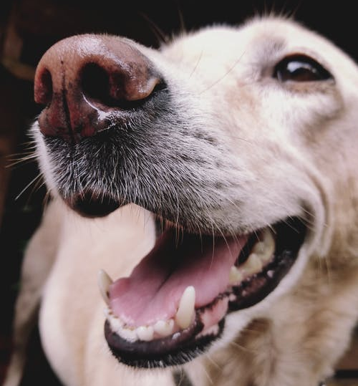

de | b | e | k

